Filmische Verunreinigungen bei CleanControlling
Sauberkeitsprüfungen gemäß VDA 19.1 / ISO 16232 stellen in der Automobilindustrie seit Jahren das Fundament der Technischen Sauberkeit dar. In jüngster Zeit wird zunehmend auch das Schadpotential filmischer Verunreinigungen erkannt. Primär sind hier organische Rückstände, häufig von Fertigungshilfsmitteln, im Fokus. Diese Rückstände führen schnell zu Fehlern in Folgeprozessen. So verhindern solche Verunreinigungen z.B. die vollständige Benetzung mit einer Lackschicht oder senken die Klebbarkeit von Kontaktflächen deutlich herab. Trotzt des hohen Schadpotentials ist dieses Thema bisher weder regulatorisch noch messtechnisch adäquat bearbeitet worden. Das Fehlen spezieller Prüfnormen und die chemische Vielfalt der möglichen Verunreinigungen macht eine universelle Analysestrategie annähernd unmöglich. Um belastbare Ergebnisse zu erhalten ist es somit unerlässlich, potenziell mögliche Verunreinigungen einzugrenzen und passende Analyseroutinen zu erarbeiten. CleanControlling deckt die gesamte Bandbreite der relevanten Messtechniken von einfachen Verfahren wie gravimetrische Erfassung der Rückstände, Bestimmung der Oberflächenspannung, IR-Spektroskopie zur Charakterisierung einfacher Organik bis hin zu komplexen Methoden wie der gekoppelten Gaschromatographie-Massenspektrometrie ab. Darüber hinaus arbeitet CleanControlling im Industrieverbund adhäsive Sauberkeit (AdhäSa) eng mit dem Fraunhofer-Institut für Produktionstechnik und Automatisierung IPA zusammen, um hierzu ein zukunftsfähiges Portfolio an Prüfnomen und Methoden zu etablieren. Generell gilt für alle Fragestellungen, dass eine enge Kommunikation im Kunden-Lieferanten-Verhältnis notwendig ist, um diesen vielschichtigen Bereich der technischen Sauberkeit sicher im Griff zu haben.

Kontakt:
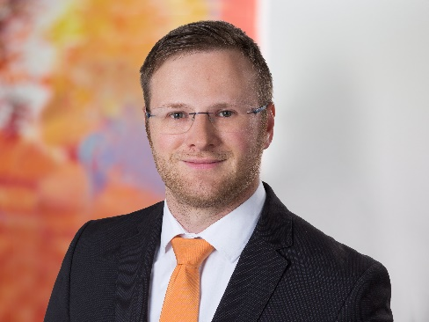
CleanControlling GmbH
Gehrenstr. 11a
78576 Emmingen-Liptingen
Dr. Steffen Oßwald
Tel.: +49 7465 929678 – 0
sales@cleancontrolling.de
www.cleancontrolling.de
Link zur Produktseite: https://www.cleancontrolling.com/technical/produkte-leistungen/analytik

